第 99 章 综合题

基础巩固

99.1 卤素
硫酸、硝酸、盐酸都是强酸，不论是稀的还是浓的都可用玻璃瓶保存。为什么弱酸HF却不能储在玻璃瓶中? NaOH溶液可储于玻璃瓶中，但不能用玻璃塞，而必须用橡皮塞，这又是为什么?
📖 查看答案
解 玻璃中主要成分 $SiO_{2}$ 不与强酸反应，但与氢氟酸或氢氧化钠起反应:
$$\begin{aligned}&SiO_{2}+6HF→H_{2}SiF_{6}+2H_{2}O \\ &SiO_{2}+2NaOH→Na_{2}SiO_{3}+H_{2}O\end{aligned}$$
氢氟酸会腐蚀玻璃，所以不能用玻璃瓶储放氢氟酸。装有 NaOH 溶液的玻璃瓶，如果也用玻璃塞的话，由于 NaOH 对玻璃也有腐蚀作用，会使瓶塞和瓶口粘连而打不开，所以必须改用橡皮塞。

99.2 单质制备方法
合成氨所用 $H_{2}$ 的一般制法为: 让 $H_{2}O( g)$ 先通过 ${1000}^{∘}C$ 以上的煤炭, 生成水煤气 (CO 和 $H_{2}$ 的混合气体), 然后再让 $H_{2}O( g)$ 和水煤气在 ${400}^{∘}C$ 左右催化生成更多的 $H_{2}$ 。写出有关的反应方程式。
📖 查看答案
$$H_{2}O(g)+C(s)\overset{>{1000}^{∘}C}{→}CO(g)+H_{2}(g)$$
$$H_{2}O(g)+CO(g)\underset{\text{催化剂}}{\overset{{400}^{∘}C}{→}}CO_{2}(g)+H_{2}(g)$$

99.3 碳族元素
配制 $SnCl_{2}$ 水溶液, 必须加适量的盐酸和锡粒, 为什么? 久置空气中的 $SnCl_{2}$ 水溶液, 其酸度是变大还是变小?
📖 查看答案
解 加盐酸是为了防止 $Sn^{2+}$ 水解；加锡粒是因为一旦 $Sn^{2+}$ 被空气中的 $O_{2}$ 氧化成 $Sn^{4+}$ ，则 Sn 就可以和 $Sn^{4+}$ 反应，都变成 $Sn^{2+}$ 。
久置空气中的 $SnCl_{2}$ 溶液由于发生下述反应，使酸度逐渐降低:
$$2{Sn}^{2+}+O_{2}+4H^{+}→2{Sn}^{4+}+2H_{2}O$$

99.4 过渡金属通性
固态 $SmH_{2}$ 、 $LaH_{2}$ 等能导电，而固态 $EuH_{2}$ 、 $LaH_{3}$ 等不能导电，为什么？
📖 查看答案
解 因为固态 $EuH_{2}$ 、 $LaH_{3}$ 为离子型氢化物，所以不能导电；而固态 $SmH_{2}$ 、 $LaH_{2}$ 则为金属型氢化物，所以能导电。

99.5 过渡金属通性
已知： ${Fe}^{3+}+e⇌{Fe}^{2+}$ $E^{⊖}=0.77V$
$${Ce}^{4+}+e⇌{Ce}^{3+} E^{⊖}=1.45V$$
是否可以用已知浓度的 $Ce^{4+}$ 溶液测定 ${Fe}^{2+}$ 的含量？
📖 查看答案
这说明反应能进行得很彻底，所以可以用 $Ce^{4+}$ 溶液测定 $Fe^{2+}$ 的含量。

99.6 过渡金属通性
分别写出与下列两个核化学反应有关的方程式：
- 实验室用的中子源是利用半衰期很长的镭放出的 $α$ 粒子轰击铍( $​_{4}^{9}Be$ ) 获得的；
- ⅦB族的锝 $\left(​^{99}Tc\right)$ 是在1973年用氘核轰击钼 $\left(​^{98}Mo\right)$ 而发现的。
📖 查看答案
解 (1) $​_{88}^{226}Ra→_{86}^{222}Rn+α(_{2}^{4}He)$ ， $​_{4}^{9}Be+α(_{2}^{4}He)→_{6}^{12}C+\frac{1}{0}n$
- $​_{42}^{98}Mo+​_{1}^{2}H→​_{43}^{99}Tc+​_{0}^{1}n$​

99.7 过渡金属通性
镍(Ni)是制造合金钢和催化剂的重要元素，它在地壳中的丰度如何？在我国的储量如何?
📖 查看答案
解 镍在地壳中的丰度为 $8.4×{10}^{1} mg⋅kg^{−1}$ 。
我国镍总储量约为 $7.8×{10}^{2}$ 万吨，居世界第9位。主要为硫化物型。镍矿产地有近百处，分布于18个省(区)。其中以甘肃省为最，储量占全国的 $60\%$ 左右，新疆、吉林、四川等省(区)次之。甘肃金川镍矿规模仅次于加拿大的萨德伯里镍矿，为世界第二大镍矿。

15.26 如何由闪锌矿(ZnS)制取纯 Zn?
解 矿粉焙烧，硫酸浸取，纯化(通空气，并加入 ZnO 调 pH 3~5,除去杂质 Fe 等；加入锌粉控制 pH 和温度，除去 Co、Cd、Tl、Ge 等杂质),电解制备纯锌。

99.8 碱土金属
重晶石的主要成分是 $BaSO_{4}$ ，它既不溶于酸也不溶于碱，但它是制备各种钡盐的资源。试用化学反应方程式，表述如何由 $BaSO_{4}$ 制备 $BaCl_{2}$ 和 $Ba(OH)_{2}$ 。
📖 查看答案
解
$$\begin{aligned}&BaSO_{4}+4C\underset{△}{\overset{1000∼1300°C}{→}}BaS+4CO \\ &BaS+2HCl+2H_{2}O→BaCl_{2}⋅2H_{2}O+H_{2}S \\ &BaCl_{2}⋅2H_{2}O\underset{△}{\overset{270°C}{→}}BaCl_{2}+2H_{2}O \\ &BaCl_{2}+2NaOH+8H_{2}O→Ba(OH)_{2}⋅8H_{2}O+2NaCl \\ &Ba(OH)_{2}⋅8H_{2}O\underset{\text{真空脱水}}{\overset{70∼90°C}{→}}Ba(OH)_{2}⋅H_{2}O+7H_{2}O\end{aligned}$$

99.9 碱土金属
如何以 $MgCO_{3}$ 为原料制备无水 $MgCl_{2}$ ?
📖 查看答案
解 由 $MgCO_{3}$ 和盐酸反应，经蒸发、结晶、分离制得 $MgCl_{2}⋅6H_{2}O$ ；再由 $MgCl_{2}⋅6H_{2}O$ 在 HCl 气氛下加热脱水制得 $MgCl_{2}$ 。 $MgCl_{2}⋅6H_{2}O$ 与 $NH_{4}Cl$ 混合，加热脱水亦可制得 $MgCl_{2}$ 。直接加热 $MgCl_{2}⋅6H_{2}O$ ，因 $MgCl_{2}$ 水解而不能得到无水 $MgCl_{2}$ 。

99.10 氧族元素
查阅有关电极反应的标准电势 $E^{⊖}$ , 说明 $H_{2}O_{2}$ 在 ${MnO}_{2}$ 和 $Mn(II)$ 相互转化过程中, 既可以作为氧化剂, 又可作为还原剂。 $H_{2}O_{2}$ 水溶液是怎样制备的? 在保存和使用过程中应注意什么?
📖 查看答案
解 查得
$$\begin{matrix}HO_{2}^{−}+H_{2}O+2e→3OH^{−} & E_{1}^{⊖}=0.878V \\ O_{2}+2H^{+}+2e→H_{2}O_{2} & E_{2}^{⊖}=0.695V \\ MnO_{2}+4H^{+}+2e→Mn^{2+}+2H_{2}O & E_{3}^{⊖}=1.224V \\ MnO_{2}+2H_{2}O+2e→Mn(OH)_{2}+2OH^{−} & E_{4}^{⊖}=−0.05V\end{matrix}$$
则
$$\begin{aligned}&MnO_{2}+2H^{+}+H_{2}O_{2}→Mn^{2+}+2H_{2}O+O_{2}E_{\text{池}}^{⊖}=(1.224−0.695)V=0.529V \\ &Mn(OH)_{2}+HO_{2}^{−}→MnO_{2}+H_{2}O+2OH^{−}E_{\text{池}}^{⊖}=0.878V−(−0.05V)=0.93V\end{aligned}$$
由 $E_{池}^{⊖}$ 的数值可以看出，在碱性介质中 $H_{2}O_{2}$ 可以作为氧化剂，把 $Mn(II)$ 氧化成 $MnO_{2}$ ；在酸性介质中 $H_{2}O_{2}$ 又可以作为还原剂，把 $MnO_{2}$ 还原成 $Mn(II)$ 。
$H_{2}O_{2}$ 具有强氧化性, 所以可用电解法制 $H_{2}O_{2}$ , 如: 先电解 $NH_{4}HSO_{4}$ 水溶液得 $({NH}_{4})_{2}S_{2}O_{8}$ , 再在减压下进行水解蒸馏, 即
$$\begin{aligned}&2{NH}_{4}{HSO}_{4}\overset{\text{电解}}{→}({NH}_{4})_{2}S_{2}O_{8}+H_{2}↑ \\ &({NH}_{4})_{2}S_{2}O_{8}+2H_{2}O→2{NH}_{4}{HSO}_{4}+H_{2}O_{2}\end{aligned}$$
也可用乙基蒽醌法制 $H_{2}O_{2}$ ：用 $O_{2}$ 将乙基蒽醇氧化成乙基蒽醌和 $H_{2}O_{2}$ ，分离出 $H_{2}O_{2}$ 的乙基蒽醌还可以在 Pt 或 Ni 催化下被 $H_{2}$ 还原成乙基蒽醌醇，过程中只消耗 $O_{2}$ 和 $H_{2}$ 而做到“零排放”，这是一个理想的“绿色化学工艺”。
解
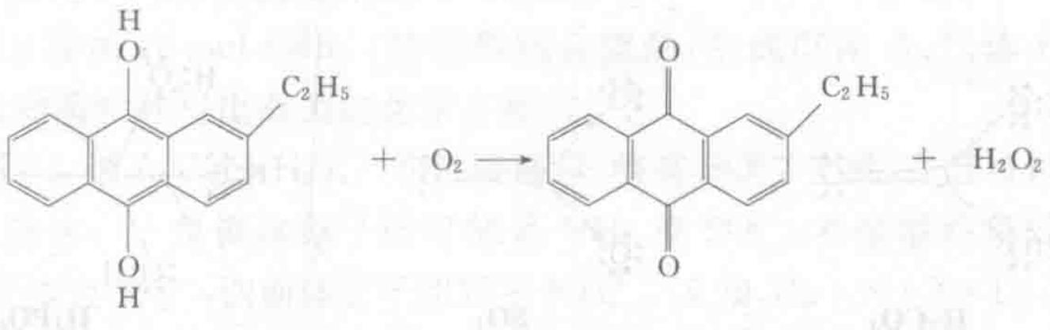
与电解法相比，乙基蒽醌法还具有电能消耗低、水的消耗也低的特点。
$H_{2}O_{2}$ 受光照射、接触杂质或在碱性条件下容易分解产生 $O_{2}$ ，所以在其保存和使用过程中要避光放置阴凉处，避免混进金属杂质。还可加入一些阻化剂，如锡酸钠 ${Na}_{2}Sn(OH)_{6}$ 。

99.11 氧族元素
写出 $O_{2}$ 、 $O_{2}^{2−}$ 、 $O_{2}^{−}$ 、 $O_{2}^{+}$ 分子或离子的分子轨道，计算它们的键级，比较它们的稳定性和磁性。
📖 查看答案
。
解 $O_{2}$ 的分子轨道式为
$${\left(σ_{1s}\right)}^{2}{\left(σ_{1s}^{*}\right)}^{2}{\left(σ_{2s}\right)}^{2}{\left(σ_{2s}^{*}\right)}^{2}{\left(σ_{2p_{x}}\right)}^{2}{\left(π_{2p_{y}}\right)}^{2}{\left(π_{2p_{z}}\right)}^{2}{\left(π_{2p_{y}}^{*}\right)}^{1}\left(π_{2p_{z}}^{*}\right)$$
存在 1 个 $σ$ 键和 2 个三电子 $π$ 键，由于存在未成对电子，故 $O_{2}$ 具有顺磁性。
过氧离子 $O_{2}^{2−}$ 的分子轨道式为
$${\left(σ_{1s}\right)}^{2}{\left(σ_{1s}^{*}\right)}^{2}{\left(σ_{2s}\right)}^{2}{\left(σ_{2s}^{*}\right)}^{2}{\left(σ_{2p_{x}}\right)}^{2}{\left(π_{2p_{y}}\right)}^{2}{\left(π_{2p_{z}}\right)}^{2}{\left(π_{2p_{y}}^{*}\right)}^{2}{\left(π_{2p_{z}}^{*}\right)}^{2}$$
其中只有1个 $σ$ 键，且电子都成对，故呈反磁性。
超氧离子 $O_{2}^{−}$ 的分子轨道式为
$${\left(σ_{1s}\right)}^{2}{\left(σ_{1s}^{*}\right)}^{2}{\left(σ_{2s}\right)}^{2}{\left(σ_{2s}^{*}\right)}^{2}{\left(σ_{2p_{x}}\right)}^{2}{\left(π_{2p_{y}}\right)}^{2}{\left(π_{2p_{z}}\right)}^{2}{\left(π_{2p_{y}}^{*}\right)}^{2}{\left(π_{2p_{z}}^{*}\right)}^{1}$$
存在 1 个 $σ$ 键和 1 个三电子 $π$ 键，存在未成对电子，故也显顺磁性。
$O_{2}^{+}$ 的分子轨道式为
$${\left(σ_{1s}\right)}^{2}{\left(σ_{1s}^{*}\right)}^{2}{\left(σ_{2s}\right)}^{2}{\left(σ_{2s}^{*}\right)}^{2}{\left(σ_{2p_{x}}\right)}^{2}{\left(π_{2p_{y}}\right)}^{2}{\left(π_{2p_{z}}\right)}^{2}{\left(π_{2p_{y}}^{*}\right)}^{1}$$
存在 1 个 $σ$ 键和 1 个三电子 $π$ 键，存在未成对电子，故也显顺磁性。
$O_{2}^{2−}$ 、 $O_{2}^{−}$ 、 $O_{2}$ 、 $O_{2}^{+}$ 中的键级分别为1、1.5、2、2.5，故 $O_{2}^{2−}$ 、 $O_{2}^{−}$ 的稳定性较差。

99.12 硼族元素
固体 $BeCl_{2}$ 被称为“缺电子化合物”，其中的 Be 采用四配位方式与氯结合，试推测 $BeCl_{2}$ 中 Be-Cl 的连接方式。气态 $AlCl_{3}$ 中存在的是二聚体 $Al_{2}Cl_{6}$ ，写出其结构简式。
📖 查看答案
解 固体 $BeCl_{2}$ 中 Be 以 $sp^{3}$ 杂化轨道成键, 形成多聚体; 气态 $AlCl_{3}$ 为二聚体。它们的结构简式分别为
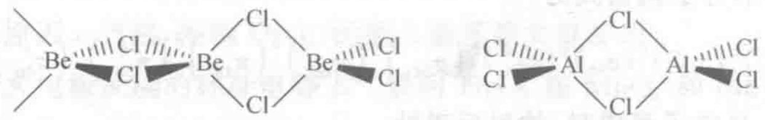

99.13 氮族元素
在碱性介质中氮有如下的元素电势图：
$${NO}_{3}^{−}\overset{−0.85V}{→}{NO}_{2}\overset{0.88V}{→}{NO}_{2}^{−}\overset{−0.46V}{→}NO$$
根据此元素电势图，说明利用碱液来吸收废气中的有害成分 ${NO}_{2}$ 和 $NO(NO$ 少、 ${NO}_{2}$ 多的情况）是可行的。
📖 查看答案
将 $NO$ 少、 ${NO}_{2}$ 多的情况的废气通入碱液，由上述碱性介质中的元素电势图可以看出： $NO_{2}$ 可以歧化为 $NO_{3}^{−}$ 和 $NO_{2}^{−}$ ，它们可溶于碱液，而 $NO_{2}$ 还可以和 NO 反应生成 $NO_{2}^{−}$ ，达到去除有害气体 $NO_{2}$ 和 NO 的目的。

99.14 过渡金属通性
如何用微溶性的橙黄色固体 $V_{2}O_{5}$ 分别配制 $NaVO_{3}$ 、 $(VO_{2})_{2}SO_{4}$ 和 $VOCl_{2}$ 溶液？
📖 查看答案
解 可用 $V_{2}O_{5}$ 分别和 NaOH 溶液、浓硫酸、盐酸反应来配制 $NaVO_{3}$ 、 $(VO_{2})_{2}SO_{4}$ 和 $VOCl_{2}$ 溶液，反应方程式分别为
$$V_{2}O_{5}+2NaOH→2{NaVO}_{3}+H_{2}O$$
$$V_{2}O_{5}+H_{2}{SO}_{4}(\text{浓})→({VO}_{2})_{2}{SO}_{4}+H_{2}O$$
$$V_{2}O_{5}+6HCl→2{VOCl}_{2}+3H_{2}O+{Cl}_{2}$$

99.15 几何异构
在 $\left[N{\left({CH}_{3}\right)}_{4}\right]$ Cl 水溶液中，缓慢加入 $NaIO_{4}$ 溶液，得到一种白色沉淀(A)，把(A)与 HF(l) 混合蒸馏，得到组成相同的两种混合物(B)和(C)。(B)和(C)混合物也可以用 $\left[N{\left({CH}_{3}\right)}_{4}\right]$ F 与 $IO_{2}F_{3}$ 在 $CH_{3}CN(l)$ 中反应制得。(B)和(C)混合物在 $CH_{3}CN(l)$ 中再与 $\left[N{\left({CH}_{3}\right)}_{4}\right]$ F 反应，其中一种化合物转化成 D，另一种化合物不再与 $\left[N{\left({CH}_{3}\right)}_{4}\right]$ F 反应而保留下来。
(1)试写出上述所有涉及的化学反应方程式。
(2)画出(B)、(C)化合物中阴离子的结构式。
(3)(B)、(C)化合物互称为什么?
(4)除了上述方法分离(B)和(C)外，还有什么简单的方法可以分离(B)和(C)?说明你的理由。
(5)画出化合物(D)中阴离子的结构式。试说明(B)、(C)混合物中，哪一种物质能再与 $\left[N{\left({CH}_{3}\right)}_{4}\right]F$ 在 ${CH}_{3}CN(1)$ 中反应，为什么?
(6)化合物(D)中的阴离子，可能有多少种立体异构体?
📖 查看答案
- $\left[N{\left({CH}_{3}\right)}_{4}\right]Cl+{NaIO}_{4}=\left[N{\left({CH}_{3}\right)}_{4}\right]{IO}_{4}↓+NaCl$ ;
$$\left[N({CH}_{3})_{4}\right]{IO}_{4}+4HF=\left[N({CH}_{3})_{4}\right]\left[{IO}_{2}F_{4}\right]+2H_{2}O.$$
$${CH}_{3}CN(l)\text{中}:[{N(CH}_{3})_{4}]F+{IO}_{2}F_{3}=[{N(CH}_{3})_{4}][{IO}_{2}F_{4}];$$
$$trans−\left[N{\left({CH}_{3}\right)}_{4}\right]\left[{IO}_{2}F_{4}\right]+\left[N{\left({CH}_{3}\right)}_{4}\right]F={\left[N{\left({CH}_{3}\right)}_{4}\right]}_{2}\left[{IO}_{2}F_{5}\right]。$$
(2)B和C的结构为： $F\left(O−\right)I\left(F−\right)O$ （反式） $F\left(O−\right)I\left(F−\right)O^{−}$ （顺式）。
(3)(B)、(C)互为几何(或顺、反)异构体。
(4)可以用它们溶解度的不同来分离：顺式是极性离子团，在水中溶解度大。也可以用离子交换法来分离：把顺、反异构体首先吸附在离子交换柱上，用淋洗液淋洗，先洗下来的是反式异构体，因为反式异构体在离子交换柱上的吸附能力弱于顺式异构体。
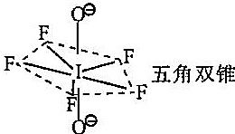
- 反式 $−IO_{2}F_{4}^{−}$ 可以再与 $F^{−}$ 反应，由于反式 $−IO_{2}F_{4}^{−}$ 的空间位阻作用小，可以在四方平面上再配一个 $F^{−}$ 离子而形成反式 $−IO_{2}F_{5}^{2−}$ 。
(6)共有4种立体异构体，均无光学异构:
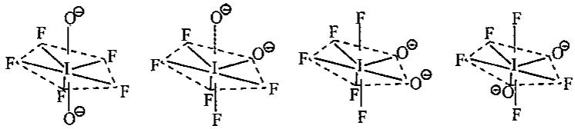

99.16 溶解度
氟化钠是一种重要的氟盐，主要用于农作物杀菌、杀虫剂、木材的防腐剂。实验室可通过下图所示的流程以氟硅酸 $\left(H_{2}{SiF}_{6}\right)$ 等物质为原料制取氟化钠，并得到副产品氯化铵。
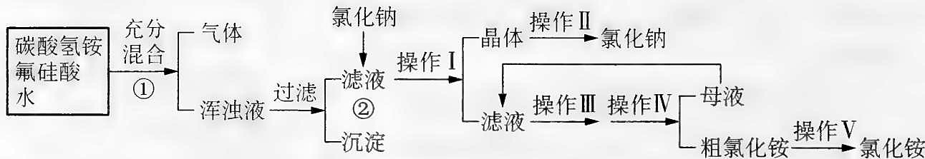
已知：${20}^{∘}C$ 时氯化铵的溶解度为 37.2 g，氟化钠的溶解度为 4 g，${Na}_{2}{SiF}_{6}$ 微溶于水。
请回答下列问题：
- 上述流程中①②分别发生化学反应，写出相关反应的化学方程式：
①____
②____
- 上述流程中操作_和_（填编号）都是____（填操作名称）。
- 操作Ⅱ的具体过程是____。
- 流程①中 $NH_{4}HCO_{3}$ 必须过量，其原因是____。
📖 查看答案
① $H_{2}{SiF}_{6}+6{NH}_{4}{HCO}_{3}→6{NH}_{4}F+H_{2}{SiO}_{3}↓+6{CO}_{2}↑+3H_{2}O$ ② ${NH}_{4}F+NaCl→NaF↓+{NH}_{4}Cl$
- Ⅰ、Ⅳ；过滤。
- 母液全部滤出后，再在滤纸上加蒸馏水至恰好浸没晶体，静置让其滤出。重复操作 2~3 次，以除去晶体表面的杂质。
- 必须保证 $H_{2}SiF_{6}$ 能全部反应，防止生成 $Na_{2}SiF_{6}$ 沉淀。
整理者解析：流程图（视觉核验）——碳酸氢铵/氟硅酸/水经①充分混合分出气体与浑浊液，过滤得滤液与沉淀（H₂SiO₃）；滤液加氯化钠经②得悬浊液，操作Ⅰ过滤分出晶体（NaF）与滤液，晶体经操作Ⅱ洗涤得氯化钠？——按答案口径：操作Ⅰ/Ⅳ 均为过滤，操作Ⅱ为洗涤，操作Ⅲ/Ⅴ 对应母液浓缩与粗品提纯得氯化铵副产品。原书答案以 (1)~(4) 四问为准。

99.17 电子排布
氨是重要的无机产品之一，在国民经济中占有重要地位。下列表述中正确的是（ ）。
A. 氨的电子式为 H:N:H
B. $NH_{3}(l)→NH_{3}(g)$ $ΔH<0$
C. 在 $2{NH}_{3}+NaClO→N_{2}H_{4}+NaCl+H_{2}O$ 中，${NH}_{3}$ 是还原剂
D. 氨溶于重水：${NH}_{3}+D_{2}O⇌{NH}_{2}D_{2}^{+}+{OH}^{−}$
📖 查看答案
C
书写电子式时孤对电子不能漏写，缺一不可；液氨气化是一个吸热过程，$ΔH>0$，故 A、B 错误；氨分子中有一对孤对电子与重水中 $D^{+}$ 结合成 $NH_{3}D^{+}$，应为 $NH_{3}+D_{2}O⇌NH_{3}D^{+}+OD^{−}$，故 D 错误。C 中氨部分被氧化为 $N_{2}H_{4}$（N 平均 −2 价），是还原剂，正确。

99.18 氧化还原反应基础
在酸性溶液中，$NaNO_{2}$ 与 KI 反应可得到 NO，有两种操作步骤：
① 先将 $NaNO_{2}$ 酸化后再滴加 KI；② 先将 KI 酸化后再滴加 $NaNO_{2}$。
____种方法制得的 NO 更纯，这是因为____。
📖 查看答案
第二种方法制得的 NO 更纯。因为先将 $NaNO_{2}$ 酸化，可能发生如下反应：
$$2NO_{2}^{−}+2H^{+}→NO↑+NO_{2}↑+H_{2}O$$
使 NO 中混有 $NO_{2}$。

99.19 元s-01-碳酸盐热稳定性递变
已知 MgCO₃ 约 350°C 分解、CaCO₃ 约 900°C、BaCO₃ 约 1360°C。解释第 2 族碳酸盐热稳定性递增的原因，并预测 SrCO₃ 的分解温度大致范围。
📖 查看答案
原因：碳酸盐分解 $MCO_{3}\overset{Δ}{→}MO+CO_{2}$，热稳定性取决于阳离子 $M^{2+}$ 对 $CO_{3}^{2−}$ 的极化作用。$M^{2+}$ 半径小、电荷高 → 极化能力强 → 强烈吸引 $CO_{3}^{2−}$ 中氧的电子云，削弱 C—O 键，使其易断裂分解（温度低）。从 $Mg^{2+}$ 到 $Ba^{2+}$ 半径递增、极化递减 → 热稳定性升高。
预测：SrCO₃ 的分解温度介于 CaCO₃ 与 BaCO₃ 之间，约 1100~1300°C（实际约 1290°C）。
答案：阳离子极化能力递减导致热稳定性递增；SrCO₃ 约 1100~1300°C。
核心辨析：热稳定性递变是”阳离子极化—阴离子变形”的经典应用。同类问题还包括氢氧化物、硝酸盐的分解温度递变。

99.20 过渡金属通性
查阅有关 $Mn$ 的元素电势图，并回答：
（1）在酸性介质中，锰的哪些氧化态物种能稳定存在？哪些不能稳定存在？哪些不能两两共存？
（2）强氧化剂 $(NH_{4})_{2}S_{2}O_{8}$ 、NaBiO和 $PbO_{2}$ 能否将 $Mn(II)$ 氧化为 $Mn(VI)$ ，应在酸性还是碱性介质中进行？
📖 查看答案
（1）Mn在酸性介质中的元素电势图为
$$MnO_{4}^{−}\overset{1.68 V}{→}MnO_{2}, MnO_{4}^{−}\overset{0.56 V}{→}MnO_{4}^{2−}\overset{2.26 V}{→}MnO_{2}\overset{0.95 V}{→}Mn^{3+}\overset{1.51 V}{→}Mn^{2+}\overset{−1.19 V}{→}Mn$$
注：源稿此处元素电势图为 OCR 损坏的 array 结构，已按标准 Latimer 图重排；1.68 V 对应 $MnO_{4}^{−}/MnO_{2}$ 电对。
由电势图可以看出，能单独稳定存在的物种有： ${Mn}^{2+}$ ， ${MnO}_{2}$ ， ${MnO}_{4}^{−}$ ；不能稳定存在的物种有： $Mn$ ， ${Mn}^{3+}$ ， ${MnO}_{4}^{2−}$ ；两两不能共存的有： ${MnO}_{4}^{−}$ 和 ${Mn}^{2+}$ ， ${MnO}_{2}$ 和 $Mn$ ， ${MnO}_{4}^{−}$ 和 $Mn$ 等。
（2）应在酸性介质中进行，作为氧化剂的含氧酸盐或氧化物一般在酸性介质中才能显示出更强的氧化性。

99.21 过渡金属通性
请查阅有关资料，说明 $Hg_{2}Cl_{2}$ 的结构、键合方式和磁性。
📖 查看答案
磁性实验表明，氯化亚汞为反磁性物质。如把氯化亚汞的化学式写成 $HgCl$ ，则 $Hg^{+}$ 的外层电子构型应为 $6s^{1}$ ，有未成对电子，应显顺磁性，但这与实际不符；如把氯化亚汞的化学式写成 $Hg_{2}Cl_{2}$ ，就意味着结构为： $Cl^{−}[Hg−Hg]^{2+}Cl^{−}$ ，其中两个 $Hg^{+}$ 各用 $6s^{1}$ 电子配对形成一个共价键，无未成对电子，物质则为反磁性。

99.22 过渡金属通性
如何由闪锌矿(ZnS)制取纯 $Zn$ ?
📖 查看答案
矿粉焙烧，硫酸浸取，纯化（通空气，并加入 $ZnO$ 调 $pH3∼5$ ，除去杂质Fe等；加入锌粉控制 $pH$ 和温度，除去Co、Cd、Tl、Ge等杂质），电解制备纯锌。

竞赛提升

99.23 氧化还原反应基础
保险粉是 ${Na}_{2}S_{2}O_{4}$ 的工业名称，是最大宗的无机盐之一，年产量 30 万吨，大量用于印染业，并用来漂白纸张、纸浆和陶土。
- 甲酸法是生产保险粉的主要生产方法之一，其中最主要的步骤是把甲酸与溶于甲醇和水混合溶剂里的 NaOH 混合，再通入 ${SO}_{2}$ 气体。
① 写出甲酸法生产保险粉的化学反应方程式：____。
② 甲酸法中使用的甲醇并不参加反应，你认为它的作用是什么？
③ 从反应后的混合物中分离保险粉应当采用的操作是什么？
- $S_{2}O_{4}^{2−}$ 中的 4 个 O 原子是完全等价的，写出它的电子式_，$S_{2}O_{4}^{2−}$ 所有 6 个原子最多可能共面的有_个，有些分子的空间结构与 $S_{2}O_{4}^{2−}$ 类似，试举一常见例子____；
- 实验室中用锌粉作用于亚硫酸氢钠和亚硫酸的混合溶液，可生成 $Na_{2}S_{2}O_{4}$，写出反应方程式：____；
- 将 ${Na}_{2}S_{2}O_{4}$ 加热至 643 K 发生爆炸，并生成一种刺激性气体；收集爆炸产生的气体溶于大量水，酸化后溶液变白色浑浊，加热溶液，逸出刺激性气体，其体积为爆炸产生气体体积的 2 倍（相同条件下），写出爆炸反应方程式：____。
📖 查看答案
原书答案区按「考查以 $Na_{2}S_{2}O_{4}$ 为代表的重点无机物。对无机化合物主要是从空间结构和化学反应进行考查，而后者的主要表现形式就是书写化学反应方程式。理解本题中极性与溶解度的关系。」引入：
① $HCOONa+2{SO}_{2}+NaOH→{Na}_{2}S_{2}O_{4}+{CO}_{2}+H_{2}O$
② 降低水溶液的极性，使易溶于水的产物——保险粉从混合溶剂里结晶出来。
③ 过滤。
- 电子式（原书答案，S—S 相连、每个 S 连 2 个 O，S—O 间共用电子对、每个 O 带 3 对孤对，整体带 2− 电荷）：
$${\left[\begin{matrix}:\ddot{O}::\ddot{O}: \\ :\ddot{O}:\ddot{S}:\ddot{S}:\ddot{O}:\end{matrix}\right]}^{2−}$$
最多可能共面的原子有 4 个；类似结构的常见分子举例：$N_{2}H_{4}$（肼，脊式构型）。
- $Zn+2{NaHSO}_{3}+H_{2}{SO}_{3}→{Na}_{2}S_{2}O_{4}+{ZnSO}_{3}+2H_{2}O$​
- $2{Na}_{2}S_{2}O_{4}\overset{△}{→}{Na}_{2}S_{2}O_{3}+{Na}_{2}{SO}_{3}+{SO}_{2}↑$​
校勘注：答案区 (2) 排版压缩为「…4 $N_{2}H_{1}$」——“4” 为共面原子数、“$N_{2}H_{1}$” 为 $N_{2}H_{4}$ 之 OCR 误读（肼与 $S_{2}O_{4}^{2−}$ 同为脊式非平面结构），已按题意补写为完整文字；刺激性气体即 $SO_{2}$（酸化后白色浑浊为 $SO_{2}$ 与溶解产物作用析出的亚硫酸盐/硫明细，按 2 倍体积关系爆炸产物为 $Na_{2}S_{2}O_{3}+Na_{2}SO_{3}+SO_{2}$）。

99.24 氧化还原反应基础
化合物 A 由前四周期的三种元素组成，能与水反应，生成白色沉淀 B 和无色气体 C；B 既能溶于强酸，又能溶于强碱，还能溶于氨水；C 是非极性分子，能燃烧；1.000 g A 与水反应后产生的气体 C 燃烧后，产物经干燥后得到 0.923 g 气体 D，D 也是非极性分子。
- 写出化学式：B_；C_；D____。
- A 的化学式为_，判断 A 是_（填”离子化合物”或”共价化合物”）。
- A 与水反应的化学方程式为_，该反应能发生的最主要原因是_。
- 写出溶解 B 的三个方程式：
①____；
②____；
③____。
📖 查看答案
- B: $Zn(OH)_{2}$ C: $CH_{4}$ D: $CO_{2}$
- $Zn(CH_{3})_{2}$；共价化合物。
- $Zn(CH_{3})_{2}+2H_{2}O→Zn(OH)_{2}+2CH_{4}↑$；强酸制弱酸原理（$H_{2}O$ 的酸性比 $CH_{4}$ 强）。
- ${Zn(OH)}_{2}+2H^{+}→{Zn}^{2+}+2H_{2}O$​
$${Zn(OH)}_{2}+2{OH}^{−}→{Zn(OH)}_{4}^{2−}$$
$${Zn(OH)}_{2}+4{NH}_{3}→{Zn(NH_{3})_{4}}^{2+}+2{OH}^{−}$$
整理者解析（定量验证）：$M[Zn(CH_{3})_{2}]=95.4$，1 mol A 水解放 2 mol $CH_{4}$，燃烧得 2 mol $CO_{2}$（88 g）。1.000 g A → $88×1.000/95.4=0.922$ g ≈ 0.923 g ✓，推断自洽。

99.25 离子方程式
在复盐 ${NH}_{4}Fe({SO}_{4})_{2}$ 溶液中逐滴加入 ${Ba(OH)}_{2}$ 溶液，可能发生的反应的离子方程式是（ ）。
A. $Fe^{2+}+SO_{4}^{2−}+Ba^{2+}+2OH^{−}→BaSO_{4}↓+Fe(OH)_{2}↓$
B. $NH_{4}^{+}+Fe^{3+}+2SO_{4}^{2−}+2Ba^{2+}+4OH^{−}→2BaSO_{4}↓+Fe(OH)_{3}↓+NH_{3}⋅H_{2}O$
C. $2Fe^{3+}+3SO_{4}^{2−}+3Ba^{2+}+6OH^{−}→3BaSO_{4}↓+2Fe(OH)_{3}↓$
D. $3NH_{4}^{+}+Fe^{3+}+3SO_{4}^{2−}+3Ba^{2+}+6OH^{−}→3BaSO_{4}↓+Fe(OH)_{3}↓+3NH_{3}⋅H_{2}O$
📖 查看答案
BC
复盐 $NH_{4}Fe(SO_{4})_{2}$ 中 Fe 为 +3 价，而 A 中 Fe 为 +2 价，故错误。选项 B 是复盐 $NH_{4}Fe(SO_{4})_{2}$ 恰好与 $Ba(OH)_{2}$ 发生反应：$NH_{4}Fe(SO_{4})_{2}+2Ba(OH)_{2}→2BaSO_{4}↓+Fe(OH)_{3}↓+NH_{3}⋅H_{2}O$，改写成离子方程式即为 B，故 B 正确。C 为 $Ba(OH)_{2}$ 与 $Fe_{2}(SO_{4})_{3}$ 反应方程式。由于 $Fe_{2}(SO_{4})_{3}$ 与 $Ba(OH)_{2}$ 反应的趋势较 $Ba(OH)_{2}$ 与 $(NH_{4})_{2}SO_{4}$ 反应趋势强（请思考为什么？），因此在复盐 $NH_{4}Fe(SO_{4})_{2}$ 与 $Ba(OH)_{2}$ 溶液反应时，$Ba(OH)_{2}$ 先与 $Fe^{3+}$ 反应，反应完后再与 $NH_{4}^{+}$ 反应。同学们在学习时要注意学会将 $Fe^{3+}$ 和 $NH_{4}^{+}$ 与 $OH^{−}$ 的反应看作是竞争反应。选项 D 反应物离子系数与化学式组成不统一（NH₄⁺ 与 Fe³⁺ 比例 3:1 不符合复盐组成），故错误。

99.26 氧化还原反应基础
采用 32%～35% 的 ${FeCl}_{3}$ 溶液腐蚀印刷线路板上的金属铜，腐蚀废液中主要含有 ${CuCl}_{2}$、${FeCl}_{2}$ 和 $HCl$ 等溶质。
- 用 ${FeCl}_{3}$ 溶液溶解印刷线路板上金属铜的离子方程式为____。
- 工业上两种回收腐蚀废液中铜的方法如下：
第一种：电解腐蚀废液回收铜。阳极（石墨）的电极反应可表示为____。
第二种：用铁粉置换腐蚀废液中的铜。
① 用铁粉回收铜的实验操作为：加入过量铁粉，充分搅拌，过滤、____、____、____。
② 科学家对铁置换铜的工艺有如下研究：分别在 a、b、c 三种条件下回收腐蚀废液中的铜，取充分反应后的粉末各 3.000 g 分别放入甲、乙、丙三个烧杯中，再加入 100 mL 0.5 mol·L⁻¹ 的硫酸，水浴加热（70℃），搅拌，进行除铁处理。分别在第 10、20、30、40、50 min 时，用吸管移取 0.5 g 左右的铜试样于试管内，测定铜粉中铁的含量（质量分数），其结果如下图所示。
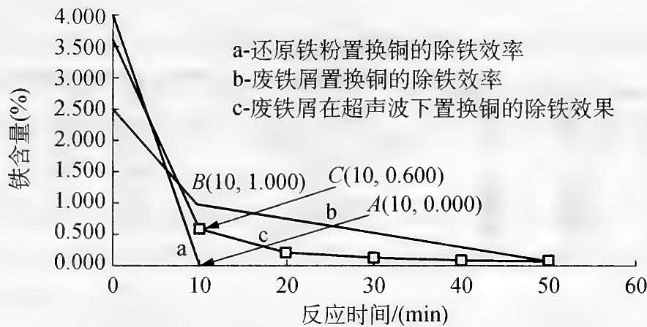
你认为除铁效果最好的是_（填”a”、“b”或”c”），其原因是_。
③ 用还原铁粉处理腐蚀废液得到的 3.000 g 铜粉中含铁的质量为_；第 10 min 时，乙烧杯中溶解掉的 Fe 的质量为_。
- 工业上也可用腐蚀废液制备 $CuCl_{2}⋅2H_{2}O$，从而进行对废液的利用，其工艺流程如下：
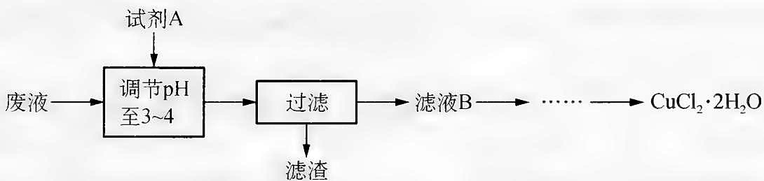
部分阳离子以氢氧化物形式沉淀时溶液的 pH 见下表：
沉淀物 | $Fe(OH)_{3}$​ | $Fe(OH)_{2}$​ | $Cu(OH)_{2}$​
开始沉淀 | 2.3 | 7.5 | 4.7
完全沉淀 | 4.1 | 9.7 | 6.7
① 试剂 A 最好应选用_（填写字母代号），理由是_。
- 浓硫酸 b. $Cl_{2}$ c. NaClO d. NaOH 溶液
② 测定产品中 $CuCl_{2}⋅2H_{2}O$ 的质量分数如下：取 2.000 g 产品，用水溶解后，加入 60.00 mL 0.4000 mol·L⁻¹ 的 KI 溶液（足量），充分反应后加入淀粉指示剂，用 0.4000 mol·L⁻¹ $Na_{2}S_{2}O_{3}$ 标准溶液滴定，耗去此标准液 25.00 mL 时，刚好到达滴定终点（已知：$2Cu^{2+}+4I^{−}→2CuI↓+I_{2}$，$I_{2}+2S_{2}O_{3}^{2−}→2I^{−}+S_{4}O_{6}^{2−}$）。此产品中 $CuCl_{2}⋅2H_{2}O$ 的质量分数为____。
📖 查看答案
- $2{Fe}^{3+}+Cu→2{Fe}^{2+}+{Cu}^{2+}$​
- 第一种：$Fe^{2+}−e^{−}→Fe^{3+}$
第二种：① 在滤渣中加入足量稀盐酸并搅拌；过滤，并用适量蒸馏水洗涤滤渣；将滤渣干燥即得铜。
② c；使用细铁粉，还原得细铜粉，铜粉颗粒越小，与酸接触的表面积越大，内部的铁与酸反应越快，即除铁效率越高。
③ 0.1200 g；0.0455 g。
① c。NaClO 能将 $Fe^{2+}$ 氧化为 $Fe^{3+}$，且反应能消耗 $H^{+}$，增大溶液的 pH 使 $Fe^{3+}$ 沉淀。
② 85.50%。
整理者解析（②复核）：$n(S_{2}O_{3}^{2−})=0.4000×0.02500=0.01$ mol → $n(Cu^{2+})=n(S_{2}O_{3}^{2−})/1$（由两反应式串联 $Cu^{2+}:S_{2}O_{3}^{2−}=1:1$）=0.01 mol → $m(CuCl_{2}⋅2H_{2}O)=0.01×170.5=1.705$ g → 1.705/2.000=85.3%。原书答案 85.50%（按 M=171.0 计），照录。

99.27 氧化还原反应基础
下图是一些常见的元素的单质或化合物之间的转化关系。溶液中的水以及部分反应物或生成物未标出。A、E 是空气中的两种主要成分，C 是由两种元素组成的新型材料，且和 SiC 具有相同的价电子数和原子数，J 是一种能引起温室效应的气体，K 是两性化合物，反应③、④、⑤用于工业中生产 H。
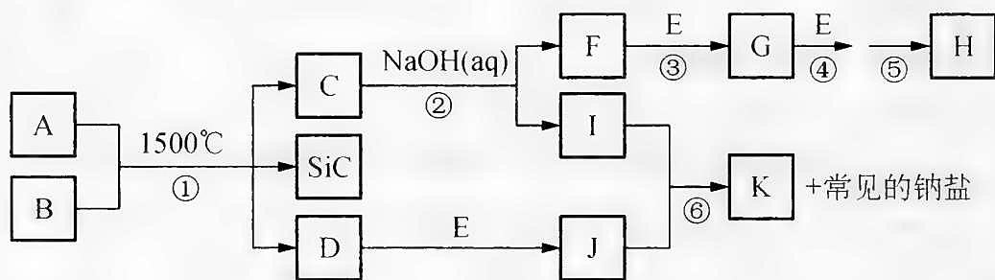
请回答下列问题：
- 写出下列物质的化学式：F_；I_；H____；
- 写出反应③的化学反应方程式____；
- 写出反应⑥的离子反应方程式____；
- B 和 SiC 的纳米级复合粉末是新一代大规模集成电路理想的散热材料。反应①是科学家研究开发制备该纳米级复合粉末的最新途径。已知 B 由 Si 及另外两种元素组成，且 Si 与另外两种元素的物质的量之比均为 1:4，写出反应①的化学方程式。
📖 查看答案
- F: $NH_{3}$；I: $NaAlO_{2}$；H: $HNO_{3}$。
- $4NH_{3}+5O_{2}\underset{△}{\overset{\text{催化剂}}{→}}4NO+6H_{2}O$​
- ${CO}_{2}+2{AlO}_{2}^{−}+3H_{2}O→2{Al(OH)}_{3}↓+{CO}_{3}^{2−}$​
或 ${CO}_{2}+{AlO}_{2}^{−}+2H_{2}O→{Al(OH)}_{3}↓+{HCO}_{3}^{−}$
- $Al_{4}SiC_{4}+2N_{2}\overset{{1500}^{∘}C}{→}4AlN+SiC+3C$​
整理者解析：A=N₂、E=O₂（空气主要成分）；①Al₄SiC₄+2N₂→4AlN+SiC+3C（AlN 与 SiC 均为 4+4=8 价电子、双原子对新型材料）；C(AlN)+NaOH→F(NH₃)+I(NaAlO₂)；F 催化氧化③④⑤→H(HNO₃)；D=C，D+E→J(CO₂)；I+J⑥→K(Al(OH)₃ 两性)+碳酸钠/碳酸氢钠。反应①原子守恒：Al 4、Si 1、C 1+3=4、N 4 ✓。

99.28 氧化还原反应基础
二氯化二硫 $\left(S_{2}{Cl}_{2}\right)$ 是一种重要的化工原料，常用作橡胶硫化剂，改变生橡胶受热发黏、遇冷变硬的性质。查阅资料可知 $S_{2}Cl_{2}$ 具有下列性质：
物理性质 | 色态：金黄色液体 | 挥发性：易挥发 | 熔点：−76°C | 沸点：138°C
化学性质 | 300°C 以上完全分解；$S_{2}Cl_{2}+Cl_{2}\overset{Δ}{→}2SCl_{2}$；遇水反应生成 $SO_{2}$、S 等产物
向熔融的硫中通以干燥、纯净的 ${Cl}_{2}$ 即可生成 $S_{2}{Cl}_{2}$。下图是实验室制备 $S_{2}{Cl}_{2}$ 的装置。
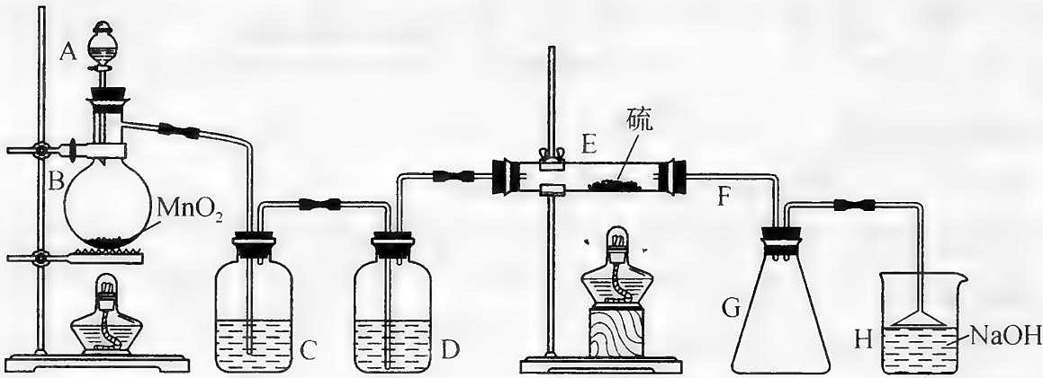
- 仪器 A 的名称是_，导管 F 除导气外还起的作用是_；
- B 中反应的离子方程式为____；
- 开始实验，打开分液漏斗的活塞，发现浓盐酸流出少量后即难以下滴，经检查分液漏斗活塞没有堵塞，你认为应采取的措施是____；
- 装置 C 中的试剂是_；如果缺少 D 装置，则对实验的影响是（用化学方程式表示）_；
- 如果在加热 E 时温度过高，对实验结果的影响是_；为了提高 $S_{2}Cl_{2}$ 的纯度，关键的操作是控制好温度和_；
- 设计装置 H 的目的是_；烧杯中发生反应的离子方程式是_。
📖 查看答案
- 分液漏斗；冷凝（回流导气）。
- $MnO_{2}+4H^{+}+2Cl^{−}→Mn^{2+}+Cl_{2}↑+2H_{2}O$​
- 将玻璃塞上的凹槽与漏斗口颈上的小孔对准（或拔去玻璃塞）。
- 饱和食盐水；$2S_{2}{Cl}_{2}+2H_{2}O→{SO}_{2}+3S↓+4HCl$
- 产率降低；控制浓盐酸的滴速不要过快。
- 吸收尾气，防止污染；${Cl}_{2}+2{OH}^{−}→{Cl}^{−}+{ClO}^{−}+H_{2}O$
整理者解析：D 装置（浓硫酸）干燥 Cl₂；缺少 D 则水汽进入 E 与 $S_{2}Cl_{2}$ 反应（上式）；温度过高则 $S_{2}Cl_{2}$ 分解（>300℃）或副反应生成 $SCl_{2}$，产率与纯度均降低；装置图（视觉核验：A 分液漏斗、B MnO₂ 圆底烧瓶、C/D 洗气瓶、E 盛硫加热管、F 导管、G 收集瓶、H NaOH 烧杯）与题设吻合。

99.29 氧化还原反应基础
为了研究单质 X 及其化合物的性质，进行了如下实验：将准确称量的等质量的物质 A 和 B 置于充满氩气的容器中充分混合。将容器密闭（$p=1.01×{10}^{5} Pa,T=291 K$）并加热。反应停止后，容器内的压强等于 $2.66×{10}^{5} Pa$（$T=300 K$），而反应的唯一固体产物是一种单质 X。在空气中加热氧化物 A 导致如下的质量损失（相对于起始质量）：
温度，K | 566 | 624 | 647 | 878
质量损失，% | 2.789 | 3.905 | 4.463 | 6.695
生成的物质 | C | D | F | G
下图还表示了各物质之间的相互转化关系（图中省略了部分物质），B 呈黑色，Z 呈黄色。
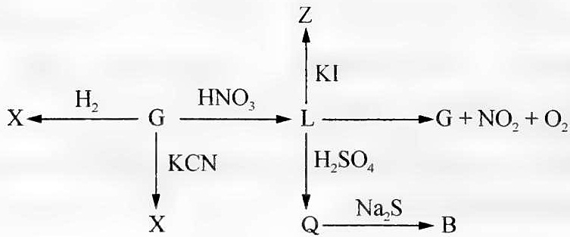
- 试确定 A、F、L、Q、Z 的化学式。
- 写出下列化学方程式：①A+B；②G+KCN。
- 若容器的容积等于 $1.00 L$，试确定所称取的物质 $A$ 的质量。
📖 查看答案
- A: $PbO_{2}$ F: $Pb_{3}O_{4}$ L: $Pb(NO_{3})_{2}$ Q: $PbSO_{4}$ Z: $PbI_{2}$
① $PbO_{2}+PbS\overset{△}{→}2Pb+SO_{2}$ ② $PbO+KCN→Pb+KOCN$
- ${SO}_{2}$ 的物质的量等于 ${PbO}_{2}$，故：
$$\left(\frac{2.66×{10}^{5}×{10}^{−3}}{8.31×300}−\frac{1.01×{10}^{5}×{10}^{−3}}{8.31×291}\right)×239=15.5 g$$
整理者解析：热失重定 A——$PbO_{2}→Pb_{3}O_{4}$ 失重 $(239−\frac{1}{3}×685.6)/239=4.4\%$（对应 F，647 K），$PbO_{2}→PbO$ 失重 $16/239=6.69\%$（对应 G，878 K），故 A=PbO₂；转化图（视觉核验）G=PbO 与 H₂ 或 KCN 反应均得单质 X=Pb，G+HNO₃→L=Pb(NO₃)₂（分解复得 PbO+NO₂+O₂），L+KI→Z=PbI₂（黄色），L+H₂SO₄→Q=PbSO₄，Q+Na₂S→B=PbS（黑色）；等质量 A(PbO₂)+B(PbS) 固相反应 PbO₂+PbS→2Pb+SO₂（电子守恒：Pb(IV)+4e、Pb(II)+2e，S²⁻−6e ✓），容器内仅 Ar 与 SO₂，压差即 $n(SO_{2})=n(A)$，质量=$n×239$。

99.30 氧化还原反应基础
2001 年的德国化学家从一家化肥厂生产出的 ${\left({NH}_{4}\right)}_{2}{SO}_{4}$ 中检出一种硫酸盐 A。经测定，A 易溶于水，在水溶液中以 ${SO}_{4}^{2−}$ 和 $B^{n+}$ 离子（由两种元素组成）两种空间构型均为正四面体的离子存在。$B^{n+}$ 离子植物根系易吸收，但它遇到碱时会生成一种形似白磷的 $N_{4}$ 分子，$N_{4}$ 不能被植物吸收。
- $B^{n+}$ 离子的化学式为_；画出其结构_。
- A_（填”能”或”不能”）与草木灰混合使用。原因是（用离子方程式表示）_。
- $N_{4}$ 与 $N_{2}$ 的关系是____。
- A. 相同的单质
- B. 同位素
- C. 同分异构体
- D. 同素异形体
- 液氨中存在着 $2{NH}_{3}⇌{NH}_{2}^{−}+{NH}_{4}^{+}$ 的平衡。科学界已成功地在液氨中加入强碱（CsOH）和特殊的吸水剂，使液氨中的 $B^{n+}$ 合成了 $N_{4}$ 分子。请类比于在 $H_{2}O$ 中的化学反应规律，写出该反应方程式为____。
- 1 吨 A 相当于____吨 ${\left({NH}_{4}\right)}_{2}{SO}_{4}$（保留 2 位小数）。
📖 查看答案
- $N_{4}H_{4}^{4+}$。结构（正四面体，4 个 N 位于顶点、各带 1 个 H）：
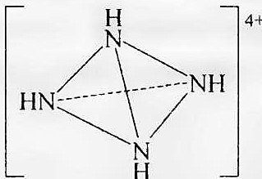
- 不能。$N_{4}H_{4}^{4+}+2{CO}_{3}^{2−}→N_{4}+2{CO}_{2}+2H_{2}O$
- D（同素异形体）。
- $8{NH}_{3}+N_{4}H_{4}^{4+}+4CsOH→4{CsNH}_{2}+N_{4}+4H_{2}O+4{NH}_{4}^{+}$​
- 1.05 吨。
校勘注：答案区 (1) OCR 作「$N_{4}H_{1}^{+}$」——按答案 (2)(4) 的 $N_{4}H_{4}^{4+}$ 及答案图 3621f54c 明确标注 [N₄H₄]⁴⁺（视觉核验）径改为 $N_{4}H_{4}^{4+}$（OCR “4”→“1” 误读，与测1-23 同款）。A 为 $N_{4}H_{4}(SO_{4})_{2}$（M=252）；等氮量换算 1×(56/252)÷(28/132)=1.05 吨 ✓。

